ПЛАН САМООБРАЗОВАНИЯ
на 2020-2022 год
мастера производственного обучения, Глебова Дмитрия Андреевича

Самообразовательная работа над темой:

1.Индивидуальная тема самообразования; «Использование современных образовательных технологий на занятиях по учебной практике».

2.Работа над темой рассчитана на 2020 -2022 учебный год.

3. Цели и задачи самообразования:
Основная цель - передать свою увлечённость профессией студентам.
Задачи:
- Научиться работать с системой новых тем и контроля знаний студентов. Развивать познавательный интерес к профессии через игру, нетрадиционные уроки, внеклассную работу.
- Дифференцированный и индивидуальный подход к студентам при проведении всех форм контроля за знаниями студентов.
- Разработать комплексное методическое обеспечение по учебной практике.
Ведущая идея моей педагогической практики - максимально раскрыть перед
студентами спектр знаний, чтобы они поняли, насколько удивительна, заманчива и интересна профессия «Техник-механик»
Основные идеи в моей работе, это:
- личностный подход к студенту;
- обучение и воспитание в профессиональной деятельности;
- учение без принуждения, основанное на достижении радости познания, неподлинном интересе; дифференцированный и индивидуальный подход к студентам; сотрудничество педагога и студентов;
- теория развивающего обучения;
- теория развития познавательного интереса.
Цель моего самообразования:
- Изучение общепедагогических и психологических знаний с целью расширения и совершенствования методов обучения и воспитания;
- Углубление знаний в области профессиональной компетенции по профессии;
- Овладение достижениями педагогической науки, передовой педагогической практики;
- Повышение общекультурного уровня студентов.
- Отрабатывать модель подготовки студентов по теории и практике.

- Разработать учебно- методическое обеспечение по учебной практике
- Подбор методической литературы из учебников, книг, интернет ресурсов;
- Рабочие программы учебной и производственной практике;
- Перечень работ по учебной практике;
- Календарные планы учебной и производственной практики;
- Планы уроков учебной практики;
- Контрольно- измерительные материалы учебной и производственной практики;
- Комплексно- методическое обеспечение учебной и производственной практики.
Вопросы поставить на самоконтроль.

4.Основные вопросы, намечаемые для изучения.
1) Углубление работы со студентами требующих коррекции знаний и с
«трудными студентами». Научить каждого студента применять стандартные знания в нестандартных ситуациях.
2) Пополнение и обновление наглядных пособий и стендов лаборатории и кабинета по МДК 01.02 «Подготовка тракторов и сельскохозяйственных машин и механизмов к работе»

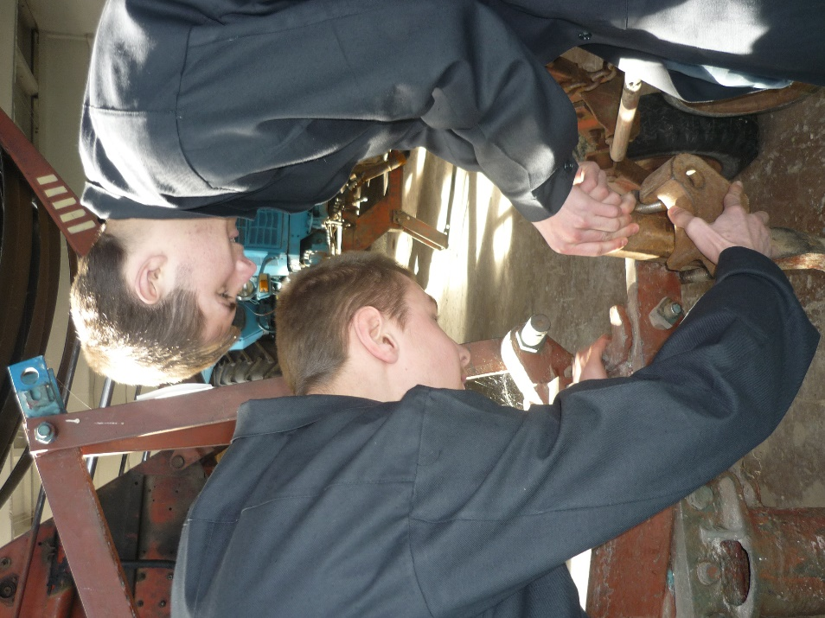

ПЛАН ПРОФЕССИОНАЛЬНОГО САМООБРАЗОВАНИЯ
(2020-2022 учебный год)

Цели:
- Формировать способность к творческому саморазвитию и исследовательской деятельности;
- Повысить свой теоретический, научно-методический уровень и профессиональное мастерство путем внедрения инноваций в обучении и воспитании;
- Обеспечить программирование своей деятельности, творческой рефлексии и генерирование идей.

Задачи:
* вносить в документацию дополнения в соответствии с изменениями нормативно-правовых документов в образовании;
* применять разнообразные формы работы во внеурочной познавательной и воспитательной деятельности со студентами;
* обобщение и распространение собственного педагогического опыта.

Учебный  год | Направление и формы работы | Время реализации
2020-2022 | Изучение нормативных документов | систематически
 | Организация работы по изучению и распространению передового педагогического опыта. | в течение года
 | Повышение квалификации через систему курсов повышения квалификации, заимствование опыта у коллег. | в конце уч.года
 | Использование современных педагогических технологий и ИКТ в области обучения и воспитания. | систематически
 | Участие в профессиональных конкурсах. | в течение года
 | Совершенствование форм и средств организации обучения по учебной и производственной практике. | систематически
 | Продолжить работу по наполнению учебно- методического обеспечения учебной и производственной практики . | систематически
 | Выступить на МО с докладом на тему: «Виды и типы уроков дистанционного обучения на практике» | октябрь
 | Подготовка и проведение открытого урока, мастер класса | май

